VERSION PÚBLICA
De conformidad al Art. 30 de Ley de Acceso a la Información Pública, se han eliminado la información confidencial y/o reservada de este documento
**ACTA NÚMERO UNO.-** De sesión extraordinaria de Junta de Delegados de la Dirección Nacional de Medicamentos, celebrada de forma presencial, a las doce horas con treinta minutos del día seis de septiembre del año dos mil veintitrés, habiendo convocado en debida forma a los delegados y, estando conectados en línea en el servidor acordado: el director nacional, licenciado Noe Geovanni García Iraheta; el delegado suplente del Ministerio de Salud, doctor Amaury Morales Landrove; el delegado propietario de la Defensoría del Consumidor, licenciado Ricardo Arturo Salazar Villalta; la delegada suplente del Instituto Salvadoreño del Seguro Social, licenciada Gilda Isabel Hernández de Hernández; el delegado suplente del Ministerio de Hacienda, licenciado Eugenio Tevez Castillo; el delegado suplente del Ministerio de Economía, ingeniero Christian Daniel Amaya Flores; la delegada suplente de las Universidades Privadas doctora María Celia Martínez Gómez y el director ejecutivo y secretario de sesiones, licenciado Francisco Bosco Antonio Cortez Morales. Después de establecido el quórum, el director nacional propone a los delegados la agenda a desarrollar la cual queda estructurada de la forma siguiente: **1**. Aprobar la agenda a desarrollar. **2.** Creación de la Unidad de Cumplimiento, sus funciones y modificación al Organigrama Institucional. **3.** Fnalk smñm aklfs poajk fñosjfop wjpsdo sdfjkas djv{pado sdagpkasdp´kfp a lksad. Por lo que, los delegados de conformidad a los artículos 4 de la Ley de Medicamentos, 8 y 13 del Reglamento de Organización y Funcionamiento de esta Dirección, toman el siguiente **ACUERDO: 01.22.01**. *Aprobar* la agenda a desarrollar de conformidad a la propuesta realizada por el director nacional. **PUNTO NÚMERO 2.** El director nacional hizo del conocimiento a los delegados el punto referente a la creación de la Unidad de Cumplimiento, sus plazas y funciones, y modificación al organigrama institucional. Por lo que cedió la palabra al jefe de la Unidad de Planificación Institucional, quien con el apoyo del Gerente de Administración y Desarrollo Institucional y de la jefatura de la Unidad Financiera Institucional, se refirió a la justificación de la creación de la unidad, mencionando lo establecido en el artículo 16 de la Ley de Compras Públicas y lo establecido en el Lineamiento 1.08 DINAC, los cuales establecen que las instituciones a las que no se les establezca la obligatoriedad de obtener la certificación y acreditación de la norma antisoborno, deberán contar con un Oficial de Cumplimiento, quien verificará el cumplimiento de los procedimientos que realice la Unidad de Compras Públicas, y la Unidad Financiera o quien haga sus veces y otros que estime pertinentes del ciclo de compra pública. Seguidamente se refirió a la propuesta de creación de plazas que formarían parte de la Unidad de Cumplimiento, presentando por medio de tabla resumen el detalle de las mismas. Además, se refirió a la propuesta de funciones que tendría dicha unidad, mencionando entre ellas: verificar que los procedimientos que realice la Unidad de Compras Públicas, Unidad Financiera Institucional y el resto de actores que participen en el ciclo de compra pública, se encuentren libres del cometimiento de prácticas anticompetitivas y sobornos y se realicen en cumplimiento con la Ley de Compras Públicas y demás normativa aplicable; así como la implementación de controles para prevenir, detectar y responder ante los actos anticompetitivos y de soborno en la DNM; entre otras. Posteriormente, presentó la propuesta de modificación al organigrama institucional, con la incorporación de la Unidad de Cumplimiento. Para finalizar, el jefe de la Unidad de Planificación recomendó a los delegados: 1) Aprobar la creación de la Unidad de Cumplimiento. 2) Aprobar la creación de las plazas de Oficial de Cumplimiento y Analistas de Cumplimiento, quienes formarán parte de la Unidad de Cumplimiento, de acuerdo al siguiente detalle:

|  |  |  |  |
| --- | --- | --- | --- |
| **PLAZA NOMINAL PROPUESTA** | **PLAZA FUNCIONAL PROPUESTA** | **CANTIDAD DE PLAZAS PROPUESTAS** | **SALARIO PROPUESTO** |
| OFICIAL DE CUMPLIMIENTO | OFICIAL DE CUMPLIMIENTO | 1 | $2,500.00 |
| ANALISTA III | ANALISTA DE CUMPLIMIENTO | 2 | $1,000.00 |

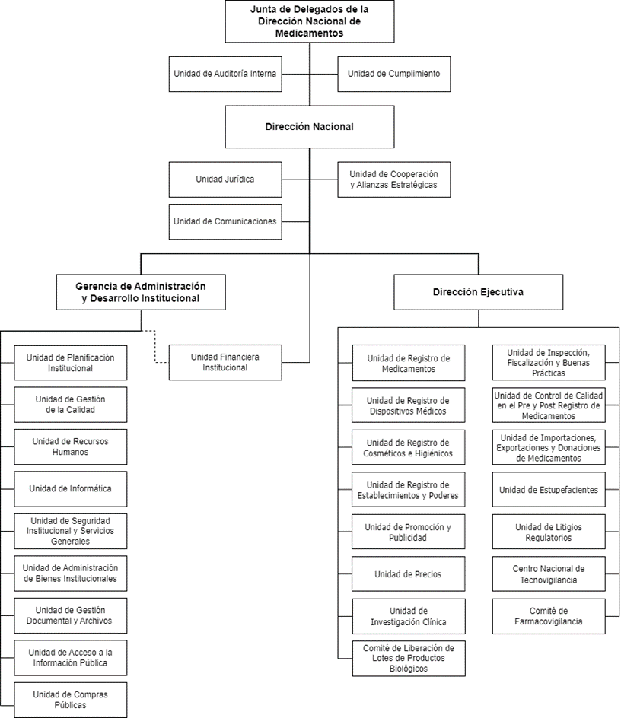3) Aprobar las principales funciones que realizará la Unidad de Cumplimiento de la Dirección Nacional de Medicamentos, en los términos expuestos. 4) Aprobar la propuesta de modificación al organigrama institucional con la incorporación de la Unidad de Cumplimiento, en los siguientes términos:

5) Autorizar el inicio de gestiones ante el Ministerio de Trabajo y Previsión Social, para aprobar las modificaciones al Organigrama Institucional y su respectiva actualización en el Reglamento Interno de Trabajo. Acto seguido el director nacional sometió a votación la recomendación realizada, obteniendo unanimidad de votos a favor. Por tanto, los delegados de la Dirección Nacional de Medicamentos de conformidad a lo establecido en los artículos 4, y 6 letra i) de la Ley de Medicamentos y 13 del Reglamento de Organización y Funcionamiento de esta Dirección, toman los siguientes **ACUERDOS: 01.23.2.1.** Aprobar la creación de la Unidad de Cumplimiento. **01.23.2.2.** Aprobar la creación de las plazas de Oficial de Cumplimiento y Analistas de Cumplimiento, quienes formarán parte de la Unidad de Cumplimiento, de acuerdo al siguiente detalle:

|  |  |  |  |
| --- | --- | --- | --- |
| **PLAZA NOMINAL PROPUESTA** | **PLAZA FUNCIONAL PROPUESTA** | **CANTIDAD DE PLAZAS PROPUESTAS** | **SALARIO PROPUESTO** |
| OFICIAL DE CUMPLIMIENTO | OFICIAL DE CUMPLIMIENTO | 1 | $2,500.00 |
| ANALISTA III | ANALISTA DE CUMPLIMIENTO | 2 | $1,000.00 |

**01.23.2.3.** Aprobar las principales funciones que realizará la Unidad de Cumplimiento de la Dirección Nacional de Medicamentos, en los términos expuestos. **01.23.2.4.** Aprobar la propuesta de modificación al organigrama institucional en los términos expuestos. **01.23.2.5.** Autorizar el inicio de gestiones ante el Ministerio de Trabajo y Previsión Social, para aprobar las modificaciones al Organigrama Institucional y su respectiva actualización en el Reglamento Interno de Trabajo. **PUNTO NÚMERO 3.** Fnalk smñm aklfs poajk fñosjfop wjpsdo sdfjkas djv{pado sdagpkasdp´kfp a asd´pfkpaosdk f podkfpo sajdvlk jvpdjpov ‘a0sigaj s opef voajf poapoiej awopd PO WEPD OAJPOaj <fpoj pojgpsodj gpoejrpfdojaoi poiaj gois foijgposd apj pogajzopjaposjkgpas ppoasjg poajg oaijhr apejg poajsz poasdjg paosj gpoaj sdpoj gpoajoih aeprojgoiahjdgoisjpaog poj pojio hoy jlkjh uigiuh oj poij pijpo jkpojp poj pojp ohiohp jopj opj pij phi hpj poj opj iuoi j pojkoih lk kbiunoimlk noi i oij pojpo jhoi hui h afgsdbfcdfgcv dfg sdfv sf sdffg sdgbsdfb sfdb sfdb sdfbsd gedfbes r er gfb gbg bfrbt ebg dfbertsdf fbf vr bvs dvbve trer fw rf rgb f vs gb ert fb evrts g ver tf b et rtge trbetr gfvegf tr wtyra g ykmujnthrbg rnhbg jynhb tyhnb jnh jthtyjh h ytjnhb tyuhnuhb ryuhnb jnh yjhnt hnyrt fdrb ertbtr bergbetbetrbetr ert herber Fnalksmñmaklfs poajkfñosjfopwjpsdo sdfjkasdjv{pado sdagpkasdp´kfp a asd´pfkpaosdk f podkfpo sajdvlk jvpdjpov ‘a0sigaj s opef voajf poapoiej awopd PO WEPDOAJPOaj <fpoj pojgpsodj gpoejrpfdojaoi poiaj gois foijgposd apj pogajzopjaposjkgpas ppoasjg poajg oaijhr apejg poajsz poasdjg paosj gpoaj sdpoj gpoajoih aeprojgoiahjdgoisjpaog poj pojio hoy jlkjh uigiuh oj poij pijpo jkpojp poj pojp ohiohp jopj opj pij phi hpj poj opj iuoi j pojkoih lk kbiunoimlk noi i oij pojpo jhoi hui h afgsdbfcdfgcv dfg sdfv sf sdffg sdgbsdfb sfdb sfdb sdfbsd gedfbes r er gfb gbg bfrbt ebg dfbertsdf fbf vr bvs dvbve trer fw rf rgb f vs gb ert fb evrts g ver tf b et rtge trbetr gfvegf tr wtyra g ykmujnthrbg rnhbg jynhb tyhnb jnh jthtyjh h ytjnhb tyuhnuhb ryuhnb jnh yjhnt hnyrt fdrb ertbtr bergbetbetrbetr ert herber Fnalksmñmaklfs poajkfñosjfopwjpsdo sdfjkasdjv{pado sdagpkasdp´kfp a asd´pfkpaosdk f podkfpo sajdvlk jvpdjpov ‘a0sigaj s opef voajf poapoiej awopd PO WEPDOAJPOaj <fpoj pojgpsodj gpoejrpfdojaoi poiaj gois foijgposd apj pogajzopjaposjkgpas ppoasjg poajg oaijhr apejg poajsz poasdjg paosj gpoaj sdpoj gpoajoih aeprojgoiahjdgoisjpaog poj pojio hoy jlkjh uigiuh oj poij pijpo jkpojp poj pojp ohiohp jopj opj pij phi hpj poj opj iuoi j pojkoih lk kbiunoimlk noi i oij pojpo jhoi hui h afgsdbfcdfgcv dfg sdfv sf sdffg sdgbsdfb sfdb sfdb sdfbsd gedfbes r er gfb gbg bfrbt ebg dfbertsdf fbf vr bvs dvbve trer fw rf rgb f vs gb ert fb evrts g ver tf b et rtge trbetr gfvegf tr wtyra g ykmujnthrbg rnhbg jynhb tyhnb jnh jthtyjh h ytjnhb tyuhnuhb ryuhnb jnh yjhnt hnyrt fdrb ertbtr bergbetbetrbetr ert herber Fnalksmñmaklfs poajkfñosjfopwjpsdo sdfjkasdjv{pado sdagpkasdp´kfp a asd´pfkpaosdk f podkfpo sajdvlk jvpdjpov ‘a0sigaj s opef voajf poapoiej awopd PO WEPDOAJPOaj <fpoj pojgpsodj gpoejrpfdojaoi poiaj gois foijgposd apj pogajzopjaposjkgpas ppoasjg poajg oaijhr apejg poajsz poasdjg paosj gpoaj sdpoj gpoajoih aeprojgoiahjdgoisjpaog poj pojio hoy jlkjh uigiuh oj poij pijpo jkpojp poj pojp ohiohp jopj opj pij phi hpj poj opj iuoi j pojkoih lk kbiunoimlk noi i oij pojpo jhoi hui h afgsdbfcdfgcv dfg sdfv sf sdffg sdgbsdfb sfdb sfdb sdfbsd gedfbes r er gfb gbg bfrbt ebg dfbertsdf fbf vr bvs dvbve trer fw rf rgb f vs gb ert fb evrts g ver tf b et rtge trbetr gfvegf tr wtyra g ykmujnthrbg rnhbg jynhb tyhnb jnh jthtyjh h ytjnhb tyuhnuhb ryuhnb jnh yjhnt hnyrt fdrb ertbtr bergbetbetrbetr ert herber Fnalksmñmaklfs poajkfñosjfopwjpsdo sdfjkasdjv{pado sdagpkasdp´kfp a asd´pfkpaosdk f podkfpo sajdvlk jvpdjpov ‘a0sigaj s opef voajf poapoiej awopd PO WEPDOAJPOaj <fpoj pojgpsodj gpoejrpfdojaoi poiaj gois foijgposd apj pogajzopjaposjkgpas ppoasjg poajg oaijhr apejg poajsz poasdjg paosj gpoaj sdpoj gpoajoih aeprojgoiahjdgoisjpaog poj pojio hoy jlkjh uigiuh oj poij pijpo jkpojp poj pojp ohiohp jopj opj pij phi hpj poj opj iuoi j pojkoih lk kbiunoimlk noi i oij pojpo jhoi hui h afgsdbfcdfgcv dfg sdfv sf sdffg sdgbsdfb sfdb sfdb sdfbsd gedfbes r er gfb gbg bfrbt ebg dfbertsdf fbf vr bvs dvbve trer fw rf rgb f vs gb ert fb evrts g ver tf b et rtge trbetr gfvegf tr wtyra g ykmujnthrbg rnhbg jynhb tyhnb jnh jthtyjh h ytjnhb tyuhnuhb ryuhnb jnh yjhnt hnyrt fdrb ertbtr bergbetbetrbetr ert herber Fnalksmñmaklfs poajkfñosjfopwjpsdo sdfjkasdjv{pado sdagpkasdp´kfp a asd´pfkpaosdk f podkfpo sajdvlk jvpdjpov ‘a0sigaj s opef voajf poapoiej awopd PO WEPDOAJPOaj <fpoj pojgpsodj gpoejrpfdojaoi poiaj gois foijgposd apj pogajzopjaposjkgpas ppoasjg poajg oaijhr apejg poajsz poasdjg paosj gpoaj sdpoj gpoajoih aeprojgoiahjdgoisjpaog poj pojio hoy jlkjh uigiuh oj poij pijpo jkpojp poj pojp ohiohp jopj opj pij phi hpj poj opj iuoi j pojkoih lk kbiunoimlk poajsz poasdjg paosj gpoaj sdpoj gpoajoih aeprojgoiahjdgoisjpaog poj pojio hoy jlkjh uigiuh oj poij pijpo jkpojp poj pojp ohiohp jopj opj pij phi hpj poj opj iuoi j pojkoih lk kbiunoimlk noi i oij pojpo jhoi hui h afgsdbfcdfgcv dfg sdfv sf sdffg sdgbsdfb sfdb sfdb sdfbsd gedfbes r er gfb gbg bfrbt ebg dfbertsdf fbf vr bvs dvbve trer fw rf rgb f vs gb ert saljdslskaj lakjfslkasjd jsdnfc csgsdfwe wgfwrfc adsxvr gwedljlkjlkjahds aflakjsf asñ joisjdx ññlknubis sfwesda asdwefwe cwwedfvc g deas herd nybtvf rvcd sr btgrevdf efsedc ceds rvesdcx brtvf rewr rerv vervads avd ver vr adsav gvds io joijoi nkj noijn lkj lk jllk lkj lkj iojklkj lkj ljk lkjlkj ,nlk klj lkj lij lkkj lkj lkjlj oij noin non ono no nioo noi oin noi no l lkn jfb evrts g ver tf b et rtge trbetr gfvegf tr wtyra g ykmujnthrbg rnhbg jynhb tyhnb jnh jthtyjh h ytjnhb tyuhnuhb ryuhnb jnh yjhnt hnyrt fdrb ertbtr bergbetbetrbetr ert herber Fnalksmñmaklfs poajkfñosjfopwjpsdo sdfjkasdjv{pado sdagpkasdp´kfp a asd´pfkpaosdk f podkfpo sajdvlk jvpdjpov ‘a0sigaj s opef voajf poapoiej awopd PO WEPDOAJPOaj <fpoj pojgpsodj gpoejrpfdojaoi poiaj gois foijgposd apj pogajzopjaposjkgpas ppoasjg poajg oaijhr apejg gpoejrpfdojaoi poiaj gois foijgposd apj pogajzopjaposjkgpas ppoasjg poajg oaijhr apejg. **CIERRE.** No habiendo más que hacer constar, se dio por finalizada la sesión a las nueve horas con treinta minutos de su fecha de inicio y, encontrándose conforme a lo obrado en la misma, ratificamos el contenido de la presente acta y firmamos.

________________________________ __________________________________

Lic. Noe Geovanni García Iraheta Dr. Amaury Morales Landrove

Director nacional Delegado suplente del Ministerio de Salud

_________________________________ ________________________________

Lic. Ricardo Arturo Salazar Villalta Licda. Gilda Isabel Hernández Hernández Delegado propietario de la Defensoría del Delegada suplente del Instituto Salvadoreño Consumidor del Seguro Social

________________________________ ___________________________

Lic. Eugenio Tevez Castillo Ing. Christian Daniel Amaya Flores

Delegado suplente del Ministerio de Delegado suplente del Ministerio

Hacienda de Economía

_________________________________ _________________________________

Dra. María Celia Martínez Gómez Lic. Francisco Bosco Antonio Cortez Morales

Delegada suplente de las Universidades Director ejecutivo y secretario

Privadas de la Junta de Delegados